**Perencanaan Sistem Integrasi Angkutan Umum Dengan Angkutan Kereta di Stasiun Waru Kabupaten Sidoarjo**

***Planning Intrgated System Land Public Transport With Rail Transport In Waru Train Station Sidoarjo Regency***

**Ellysiana Dwiansari1, Nico D. Djajasinga2, Eko Sudriyanto2**

1Taruna Program Studi Sarjana Terapan Transportasi Darat Politeknik Transportasi Darat Indonesia-STTD, Jalan Raya Setu Km 3,5, Cibitung, Bekasi, Jawa Barat 17520, Indonesia

2Dosen Politeknik Transportasi Darat Indonesia-STTD, Jalan Raya Setu Km 3,5, Cibitung, Bekasi, Jawa Barat 17520, Indonesia

E-mail: [ellysianadwii@gmail.com](mailto:ellysianadwii@gmail.com)

***Abstract***

*Waru District is the one of the areas in Sidoarjo Regency with a population of 9.85% of the total population. The transportation nodes in Waru District are medium class train station Waru Station and Wadung Asri Terminal (shadow terminal). Waru Station serves trains to Surabaya of cities/regencies in East Java. Available connecting transport in Waru Station is online transportation, taxis, and 2 public transport routes is JSP routes that reaces out Terminal Porong – Terminal Joyoboyo and route X that reaches Terminal Joyoboyo – Terminal Tambak Sawah. Based on the results of an interview survey on Waru Station passengers, respondents use own motorbike to reach the station compared to using available public transport where motorbike dominate 50% compared to public transportation users by an average 13% of mode selection. In this studu, 66% of respondents were willing to change over to integrated public transportation.*

*This study will plan integration system at Waru Station in the form of physical integration, payment, and scheduling. The purpose of this study is to provide integrated public transportation services in Waru District so that people who travel by private transportation mode switch to using public transportation.*

*The results of this study are renewal physical integration videlicet pedestrian bridge, bus stop, and pedestrian facilities, in payment integration in the form of payment schemes that is bundling rates for local train transportation services as well as JSP and X public transportation, in schedule integration, synchronization of departure schedules between JSP and X public transportation with local train transportation.*

***Keyword:*** *Public Transport Integration, Public Passenger Car, Rail Freight, Physical Integration, Schedule Integration.*

**Abstrak**

Kecamatan Waru adalah salah satu daerah di Kabupaten Sidoarjo dengan jumlah penduduk sebesar 9,85% dari total penduduk. Simpul transportasi yang terdapat pada Kecamatan Waru adalah stasiun kelas sedang Stasiun Waru dan Terminal Wadung Asri (terminal bayangan). Stasiun Waru melayani kereta dengan tujuan Surabaya atau Kota/Kabupaten yang ada di Jawa Timur. Angkutan penghubung yang terdapat pada Stasiun Waru adalah transportasi *online*, taksi, dan 2 trayek Mobil Penumpang Umum yaitu trayek JSP yang menjangkau Terminal Porong-Terminal Joyoboyo dan trayek X yang menjangkau Terminal Joyoboyo-Tambak Sawah. Berdasarkan hasil survei wawancara pada penumpang Stasiun Waru, responden lebih menggunakan moda transportasi pribadi motor untuk menjangkau stasiun dibandingkan dengan menggunakan angkutan umum yang tersedia yangmana motor mendominasi 50% dibandingkan dengan pengguna angkutan umum sebesar rata-rata 13% dari pemilihan moda. Pada penelitian ini didapatkan sebesar 66% dari responden bersedia untuk berpindah moda ke angkutan umum yang terintegrasi.

Studi ini akan merencakan integrasi di Stasiun Waru berupa integrasi fisik, tariff, dan penjadwalan. Maksud dari penelitian ini adalah untuk memberikan pelayanan angkutan umum yang terintegrasi pada Kecamatan Waru agar masyarakat yang melakukan perjalanan dengan moda transportasi pribadi beralih menggunakan transportasi umum.

Hasil dari penelitian ini berupa pembaruan integrasi fisik yaitu jembatan penyeberangan orang, halte, dan fasilitas pejalan kaki, pada integrasi tariff berupa skema pembayaran yaitu tarif *bundling* untuk layanan angkutan kereta lokal sekaligus angkutan umum JSP dan X, pada integrasi jadwal dilakukan sinkronisasi jadwal pemberangkatan antara angkutan umum JSP dan X dengan angkutan kereta lokal.

***Kata kunci:*** *Integrasi angkutan umum, Mobil Penumpang Umum, Angkutan Kereta, Integrasi Fisik, Integrasi Tarif, Integrasi Jadwal.*

**PENDAHULUAN**

Kabupaten Sidoarjo terbagi menjadi 18 kecamatan, 31 kelurahan, dan 322 desa seluas 714,24 km2 (Badan Pusat Statistik Kabupaten Sidoarjo, 2022). Badan Pusat Statistik Sidoarjo tahun 2022, Kabupaten Sidoarjo memiliki jumlah penduduk sebesar 2.033.764 jiwa dengan kepadatan penduduk sebesar 2.874 jiwa/km. Kecamatan Waru adalah salah satu daerah di Kabupaten Sidoarjo dengan jumlah penduduk sebesar 9,85% dari total penduduk. Soimun dan Widyastuti pada tahun 2020 menjelaskan pada Kecamatan Waru tata guna lahannya didominasi oleh pemukiman penduduk dan beberapa pabrik maupun perkantoran, sehingga Kecamatan Waru menjadi sebuah daerah dengan bangkitan perjalanan yang tinggi. Masyarakat Kabupaten Sidoarjo yang bekerja di Kota Surabaya saat ini lebih menggunakan sepeda motor untuk mobilitas ke tempat kerja, hal ini menyebabkan peningkatan kepadatan arus jalan-jalan utama yang menghubungkan Kabupaten Sidoarjo dengan Kota Surabaya.

Berdasarkan hasil survei yang dilaksanakan TIM PKL Kabupaten Sidoarjo 2022, simpul transportasi yang terdapat pada Kecamatan Waru adalah stasiun kelas sedang Stasiun Waru dan Terminal Wadung Asri (terminal bayangan). Stasiun Waru melayani kereta dengan tujuan Surabaya atau Kota/Kabupaten yang ada di Jawa Timur. Angkutan penghubung yang terdapat pada Stasiun Waru adalah transportasi online, taksi, dan 2 trayek Mobil Penumpang Umum (yang selanjutnya disebut sebagai MPU) yaitu trayek JSP yang menjangkau Terminal Porong-Terminal Joyoboyo dan trayek X yang menjangkau Terminal Joyoboyo-Tambak Sawah.

Berdasarkan hasil survei wawancara pada penumpang Stasiun Waru, responden lebih menggunakan moda transportasi pribadi motor sebesar 50% dari jumlah responden untuk menjangkau stasiun dibandingkan dengan menggunakan angkutan umum yang sebesar 13% dari pemilihan moda.

**METODE**

Dalam penelitian ini dilakukan dua analisis yaitu analisa kemauan berpindah moda, analisa kepuasan dan kepentingan. Pada analisa kemauan berpindah moda digunakan untuk mengetahui persentase kemauan berpindah responden dan variabel apa yang paling mempengaruhi kemauan berpindah seseorang. Setelah didapatkan data ketersediaan berpindah moda dilakukan dua analisis dengan bantuan aplikasi SPSS untuk mengetahui keterkaitan antar variabel dari pertanyaan-pertanyaan yang ada didalam kuesioner yaitu:

* 1. Analisis tabulasi silang (*crosstab*)

Analisis tabulasi silang merupakan salah satu analisis korelasional yang digunakan untuk melihat hubungan antar variabel.

* 1. Uji Korelasi dan Uji t

Dalam Yuslye, dkk 2021 pengujian *pearson chi-square* dilakukan untuk mengetahui hubungan antar variabel apakah saling berkaitan atau tidak dengan bantuan aplikasi SPSS dalam perhitungannya dimana:

* 1. Usulan peningkatan angkutan umum

Setelah dilakukan analisis tabulasi silang yang kemudian dilakukan uji korelasi dan uji t akan didapatkan data karakteristik perjalanan yang faktor apa yang paling mempengaruhi pemilihan moda responden. Faktor yang paling mempengaruhi tersebut akan menjadi usulan peningkatan pada angkutan umum yang tersedia.

Pada analisis kepuasan dan kepentingan, menurut Fajri 2019 *importance performance analysis* merupakan analisis tingkat kepuasan konsumen terhadap suatu produk barang atau jasa. Untuk setiap faktor yang mempengaruhi kepuasan digunakan rumus:

$$X^{'}=\frac{\sum{Xi}}{n}, Y^{'}=\frac{\sum{Yi}}{n}$$

Dimana:

X’ = skor rata-rata tingkat kinerja

Y’ = skor rata-rata tingkat kepentingan/harapan

*n =* jumlah responden

1. Tingkat kesesuaian responden

Pada metode IPA terdapat perhitungan untuk menentukan urutan prioritas layanan yang diukur dengan tingkat kesesuaian responden untuk menentukan prioritas perbaikan layanan terbaik untuk mencapai kepuasan pengguna. Tingkat kesesuaian ini dihitung menggunakan rumus:

$$Tki=\frac{Xi}{Yi}×100\%$$

Dimana:

Tki = tingkat kesesuaian responden

Xi = skor penilaian pelaksanaan/kepuasan

Yi = skor penilaian kepentingan/harapan

1. Diagram kartesius matriks

Metode IPA menghasilkan suatu diagram kartesius yang dapat menunjukkan letak faktor-faktor atau unsur-unsur yang mempengaruhi kepuasan responden, selanjutnya tingkat unsur tersebut akan dijabarkan menjadi empat bagian dalam diagram kartesius matriks *importance-performance* sebagai berikut:

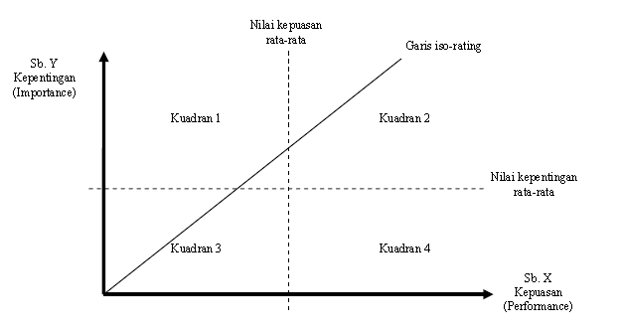

*Sumber: Fajri dkk, 2019*

***Gambar IV.1***Diagram kartesius metode IPA

Kuadran 1 merupakan wilayah yang terdiri dari faktor-faktor yang dianggap penting oleh pengguna namun belum sesuai dengan harapan. Konsep strategi yang perlu dilakukan berupa *attributes to improve*, yaitu atribut yang harus ditingkatkan performanya.

Kuadran 2 merupakan wilayah yang terdiri dari faktor-faktor yang dianggap penting oleh pengguna dan sudah sesuai dengan yang dirasakan sehingga tingkat kepuasannya relative lebih tinggi. Konsep strategi yang perlu dilakukan berupa *maintain performance*, dimana atribut pada kuadran ini harus dipertahankan performanya.

Kuadran 3 merupakan wilayah yang terdiri dari faktor-faktor yang dianggap kurang penting oleh pengguna dan kinerja saat ini kurang memuaskan. Konsep strategi yang perlu dilakukan yaitu *attributes to maintain*, yaitu atribut yang bukan prioritas namun dijadikan pendukung dalam sistem.

Kuadran 4 merupakan wilayah yang memuat faktor-faktor yang dianggap kurang penting oleh pengguna dan tetapi layanan yang disediakan dirasa terlalu berlebihan.

1. Usulan fasilitas integrasi

Setelah ditemui urutan prioritas perbaikan dan/atau penambahan fasilitas integrasi pada *importance performance analysis* diberikan usulan untuk perbaikan dan/atau penambahan fasilitas yang menjadi perhatian.

Setelah dilakukan dua analisis didapatkan hasil usulan peningkatan rencana integrasi fisik, tariff, dan penjadwalan.

**HASIL DAN PEMBAHASAN**

1. Analisis kemauan berpindah moda
   1. Interpretasi *Stated preference*

**Gambar V.1** Persentase jenis kelamin

Dari Gambar V.1 diatas, kemauan berpindah moda dengan jenis kelamin diatas terlihat bahwa 59% responden adalah laki-laki dan 41% sisanya adalah perempuan. Terapat 34 dari 100 atau 34% responden tidak bersedia untuk berpindah moda. Persentase kemauan berpindah moda dari 100 sampel adalah 66%.

* 1. Uji korelasi

**Tabel V.1** Hasil uji korelasi

|  |  |  |  |  |  |  |  |
| --- | --- | --- | --- | --- | --- | --- | --- |
| **Correlations** | | | | | | | |
|  | | Kemauan berpindah moda | Jenis Kelamin | Usia | Pekerjaan | Pendapatan | Biaya yang dikeluarkan |
| Kemauan berpindah moda | Pearson Correlation | 1 | -.083 | .028 | -.116 | .050 | -.259** |
| Sig. (2-tailed) |  | .410 | .786 | .252 | .620 | .009 |
| N | 100 | 100 | 100 | 100 | 100 | 100 |
| Jenis Kelamin | Pearson Correlation | -.083 | 1 | -.014 | -.029 | .109 | .091 |
| Sig. (2-tailed) | .410 |  | .892 | .775 | .281 | .367 |
| N | 100 | 100 | 100 | 100 | 100 | 100 |
| Usia | Pearson Correlation | .028 | -.014 | 1 | -.526** | .771** | .525** |
| Sig. (2-tailed) | .786 | .892 |  | .000 | .000 | .000 |
| N | 100 | 100 | 100 | 100 | 100 | 100 |
| Pekerjaan | Pearson Correlation | -.116 | -.029 | -.526** | 1 | -.565** | -.360** |
| Sig. (2-tailed) | .252 | .775 | .000 |  | .000 | .000 |
| N | 100 | 100 | 100 | 100 | 100 | 100 |
| Pendapatan | Pearson Correlation | .050 | .109 | .771** | -.565** | 1 | .720** |
| Sig. (2-tailed) | .620 | .281 | .000 | .000 |  | .000 |
| N | 100 | 100 | 100 | 100 | 100 | 100 |
| Biaya yang dikeluarkan | Pearson Correlation | -.259** | .091 | .525** | -.360** | .720** | 1 |
| Sig. (2-tailed) | .009 | .367 | .000 | .000 | .000 |  |
| N | 100 | 100 | 100 | 100 | 100 | 100 |
| **. Correlation is significant at the 0.01 level (2-tailed). | | | | | | | |

Dari hasil uji korelasi yang dilakukan variabel yang paling mempengaruhi dalam kemauan berpindah responden terdapat pada biaya yang dikeluarkan dalam melakukan perjalanan. Pada variabel biaya yang dikeluarkan selama melakukan perjalanan nilai signifikansinya adalah 0,009 < 0,1 dan nilai korelasi pearson -.259 artinya adalah biaya yang dikeluarkan selama melaukan perjalanan berkorelasi negatif dengan kemauan berpindah moda atau semakin tinggi kemauan berpindah seseorang maka semakin kecil biaya yang dikeluarkan dalam melakukan perjalanan.

1. Usulan peningkatan angkutan umum

Dari hasil tabulasi silang dan uji korelasi yang dilakukan sebanyak 66 dari 100 responnden atau 66% bersedia untuk berpindah moda dan sebanyak 34 dari 100 atau 34% responden sisanya tidak bersedia untuk berpindah ke moda angkutan umum dengan variabel terkuat yang mempengaruhi yaitu biaya yang dikeluarkan dalam melakukan perjalanan dari responden dan variabel yang berkorelasi kuat dengan biaya yang dikeluarkan dalam melakukan perjalanan adalah pendapatan.

Sederhananya hipotesis yang dapat diambil sementara ini adalah pendapatan mempengaruhi biaya yang dikeluarkan dalam melakukan perjalanan, biaya yang dikeluarkan dalam melakukan perjalanan mempengaruhi kemauan berpindah moda. Semakin kecil biaya yang dikeluarkan maka semakin tinggi kemauan berpindah moda.

Selanjutnya dilakukan beberapa tahap pengujian untuk menguji hipotesi. Untuk lebih memastikan hipotesis hubungan antara biaya yang dikeluarkan dalam melakukan perjalanan dengan tariff rekomendasi angkutan pada kemauan berpindah moda menggunakan angkutan umum untuk menjangkau Stasiun Waru dilakukan uji t dengan bantuan aplikasi SPSS. Pada uji t didapatkan hasil:

***Tabel V.2***Tabel *Anova* uji t (regresi linear)

|  |  |  |  |  |  |  |
| --- | --- | --- | --- | --- | --- | --- |
| **ANOVAa** | | | | | | |
| Model | | Sum of Squares | df | Mean Square | F | Sig. |
| 1 | Regression | 89.077 | 1 | 89.077 | 17.804 | .000b |
| Residual | 490.313 | 98 | 5.003 |  |  |
| Total | 579.390 | 99 |  |  |  |
| a. Dependent Variable: Biaya yang dikeluarkan | | | | | | |
| b. Predictors: (Constant), Tarif Rekomendasi | | | | | | |

Dari Tabel V.2 diatas didapati nilai signifikansi 0.000 lebih kecil dari nilai e 0,1 (tingkat kesalahan).

***Tabel V.3***Koefisien uji t

|  |  |  |  |  |  |  |
| --- | --- | --- | --- | --- | --- | --- |
| **Coefficientsa** | | | | | | |
| Model | | Unstandardized Coefficients | | Standardized Coefficients | t | Sig. |
| B | Std. Error | Beta |
| 1 | (Constant) | 1.188 | .660 |  | 1.799 | .075 |
| Tarif Rekomendasi | 1.402 | .332 | .392 | 4.219 | .000 |
| a. Dependent Variable: Biaya yang dikeluarkan | | | | | | |

Nilai t dari hasil koefisien pada Tabel V.3 diatas yaitu 4.219 sedangkan nilai t hitung 1.290

Interpretasi dari hasil uji t yang dilakukan yaitu sesuai pada Tabel V.10 dan Tabel V.11 yaitu hasil uji t (parsial) menunjukkan bahwa nilai signifikansi biaya yang dikeluarkan dalam melakukan perjalanan (X) terhadap tariff rekomendasi adalah 0.000<0.1 dan nilai t hitung 4.219>1.290 maka Ho1 ditolak dan Ha1 diterima. Artinya terdapat pengaruh biaya yang dikeluarkan dalam melakukan perjalanan terhadap tariff rekomendasi secara signifikan.

Usulan peningkatan yang dapat dilakukan pada angkutan umum dengan melihat dari karakteristik responden dan diperkuat dengan uji korelasi dan uji t yaitu dengan menyesuaikan tariff dari angkutan umum agar biaya yang dikeluarkan dapat seminimal mungkin. Penyesuaian tariff dilakukan dengan memperhatikan pekerjaan agar tepat guna, Pelajar/Mahasiswa dapat menggunakan tariff khusus yang lebih rendah daripada pekerja. Penyesuaian tariff juga kedepannya mengintegrasikan tariff antara mobil penumpang umum dengan angkutan kereta, integrasi tariff ini akan dibahas pada perencanaan integrasi tariff.

1. Analisis kepuasan dan kepentingan
   1. Kesesuaian responden

Perhitungan tingkat kesesuaian responden dilakukan tiap pertanyaan agar mengetahui nilai selisih dari kinerja saat ini dengan kinerja harapan oleh responden. Tingkat kesesuaian dilakukan ditiap-tiap pertanyaan yang diberikan. Dalam kuesioner, responden diminta untuk memberikan nilai sesuai dengan persepsinya dengan skala penilaian:

5 = Sangat Penting/Baik

4 = Penting/Baik

3 = Netral

2 = Kurang Penting/Baik

1 = Tidak Penting/Baik

Integrasi tariff antara angkutan kereta dengan angkutan umum jalan (mobil penumpang umum)

Kinerja

|  |  |  |  |  |  |
| --- | --- | --- | --- | --- | --- |
| SP 5 | P 4 | N 3 | KP  2 | TP 1 | Total |
| 0 | 0 | 5 | 44 | 51 | 100 |

Xi = (5×0) + (4×0) + (3×5) + (2×44) + (1×51)

= 154

Nilai kinerja dari tariff integrasi antara angkutan kereta dengan angkutan umum jalan adalah 154

Harapan

|  |  |  |  |  |  |
| --- | --- | --- | --- | --- | --- |
| SP 5 | P 4 | N 3 | KP  2 | TP 1 | Total |
| 46 | 44 | 10 | 0 | 0 | 100 |

Yi = (5×46) + (4×44) + (3×10) + (0×0) + (0×0)

= 436

Nilai harapan total adalah 436, sehingga nilai tingkat kesesuaian adalah:

$${Tk}_{i}= \frac{X_{i}}{Y_{i}}×100\%$$

$${Tk}_{i}=\frac{154}{436}×100\%$$

Tki = 35,32%

Skor rata-rata tingkat Kinerja (Xi) dan Harapan (Yi), skor ini berfungsi sebagai garis pembagi tiap-tiap kuadran pada diagram matriks

* 1. Usulan perbaikan fasilitas integrasi

Usulan perbaikan dibuat berdasarkan hasil perhitungan pada tingkat kesesuaian dengan dibantu menggunakan diagram kartesius matriks agar dapat terlihat fasilitas manakah yang perlu menjadi perhatian untuk dilakukan perbaikan fasilitas

Untuk membuat diagram kartesius matriks dibuatkan nilai rata-rata dari setiap jawaban dari responden sebagai titik koordinatnya yang dapat dilihat pada Tabel V.4 dibawah ini

**Tabel V.4** *Nilai rata-rata setiap jawaban*

| **Fasilitas Integrasi** | **Simbol** | **X** | **Y** |
| --- | --- | --- | --- |
| Integrasi Tarif | 1 | 1,54 | 4,36 |
| Angkutan Lanjutan | 2 | 1,51 | 4,04 |
| Fasilitas Perpindahan Moda | 3 | 1,65 | 4,07 |
| Fasilitas Berjalan Kaki | 4 | 2,06 | 4,130 |
| Informasi Angkutan Lanjutan | 5 | 2,03 | 3,97 |
| Fasilitas Penyeberangan | 6 | 2,4 | 4,2 |

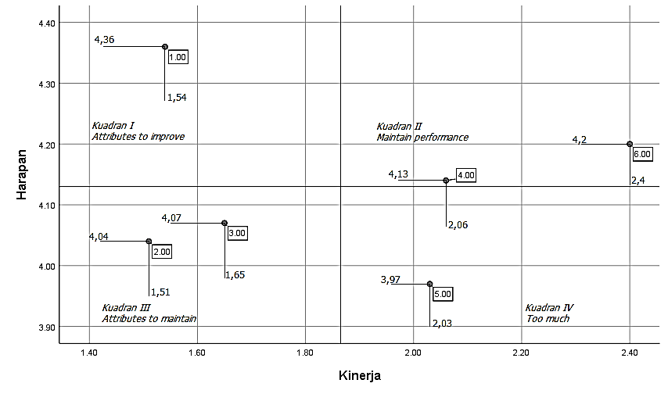

**Gambar IV.2** Diagram Kartesius Matriks

Dari Gambar V.2 dapat dilihat bahwa Integrasi Tarif dan Fasilitas Pemberhentian MPU berada di kuadran 1 yang mana menjadi faktor yang dianggap penting namun belum sesuai dengan harapan. Pada kuadran satu menjadi prioritas untuk dilakukan perbaikan/peningkatan.

Sehingga dapat disimpulkan urutan perbaikan fasilitas sebagai perencanaan sistem integrasi pada Stasiun Waru yaitu:

1. Integrasi tariff
2. Fasilitas penyeberangan
3. Fasilitas berjalan kaki
4. Fasilitas perpindahan moda
5. Angkutan lanjutan
6. Informasi angkutan lanjutan
7. Perencanaan integrasi
   1. Integrasi Tarif

Integrasi tariff berada pada urutan pertama dalam analisis kepuasan dan kepentingan. Pada analisis kemauan berpindah moda, integrasi tariff juga memegang peran penting dalam meningkatkan kemauan berpindah moda responden. Skema pembayaran dengan menggunakan kartu uang elektronik, integrasi tariff berlaku apabila pengguna menggunakan kartu pembayaran yang sama dalam satu kali perjalanan.

Responden pelajar/mahasiswa dapat menggunakan tariff integrasi khusus yang lebih rendah daripada pekerja/umum. Pelajar/mahasiswa belum memiliki pendapatan tetap sehingga 28 dari 41 responden memilih tariff <Rp 3.000, apabila tariff kereta untuk menuju Surabaya/Bangil/Gersik dikisaran Rp 5.000 – Rp 6.000 maka tariff integrasi rekomendasi yang dapat digunakan untuk pelajar/mahasiswa yaitu Rp 7.000. Sebagai pembeda tariff umum dengan pelajar dapat dilakukan kerjasama di sekolah/universitas dengan mengkolaborasikan kartu pelajar/mahasiswa dan kartu elektronik agar dapat digunakan sebagai media pembayaran.

Untuk tariff integrasi yang dapat digunakan oleh pekerja atau umum 42 dari 67 pekerja dengan pendapatan > Rp 1.000.000 memilih tariff Rp 3.000 – Rp 5.000. Sehingga tariff integrasi yang direkomendasikan untuk pekerja/umum dengan tujuan perjalanan Surabaya/Bangil/Gersik yaitu Rp 9.000 – Rp 10.000.

* 1. Integrasi Fisik

Perencanaan integrasi fisik terdiri dari fasilitas penyeberangan, fasilitas berjalan kaki, dan fasilitas perpindahan moda.

Stasiun Waru terdapat dua ketentuan yang tidak memenuhi yaitu ketersediaan bidang rata yang digunakan untuk akses kursi roda dan terdapat pelindung (atap). Untuk usulan perbaikan fasilitas penyeberangan ini dapat dilihat pada Gambar V.7 dibawah ini

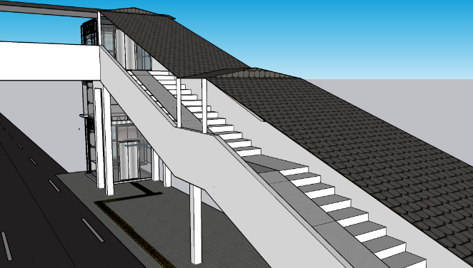

*Sumber: Koleksi pribadi*

**Gambar V.2** Usulan perbaikan fasilitas penyeberangan orang

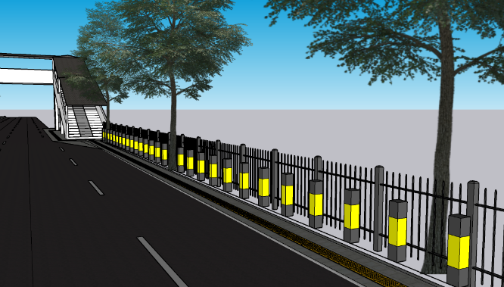*Sumber: Koleksi pribadi*

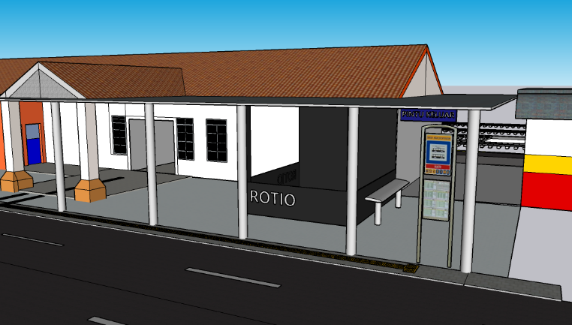

*Sumber: Koleksi pribadi*

***Gambar V.4***Usulan fasilitas perpindahan moda

***Gambar V.3***Usulan perbaikan trotoar dengan *guiding block*

* 1. Integrasi Penjadwalan

Perencanaan integrasi jadwal dilakukan dengan menyamakan waktu kedatangan atau keberangkatan kereta dengan angkutan umum jalan (mobil penumpang umum). Karena jadwal keberangkatan dan kedatangan kereta telah terjadwal pasti oleh GAPEKA maka dilakukan penyesuaian pada angkutan umum jadwal.

**KESIMPULAN**

1. Pada kemauan berpindah responden variabel yang paling mempengaruhi adalah biaya yang dikeluarkan. Sehingga semakin kecil biaya yang dikeluarkan maka semakin tinggi kemauan berpindah moda. Pada kuesioner kemauan berpindah moda yang disebarkan pada penelitian ini sebesar 66% responden bersedia untuk berpindah moda.
2. Integrasi fisik dilakukan beberapa perbaikan seperti perbaikan jalur pejalan kaki yang diberi tambahan *guiding block* dan jembatan penyeberangan orang dengan pelindung dan penambahan seperti fasilitas tempat pemberhentian bus yang berada di pintu keluar stasiun beserta kursi tunggu.
3. Integrasi tariff usulan pada angkutan kereta dan angkutan umum MPU yang melalui Stasiun Waru dapat berupa pembayaran dengan menggunakan kartu uang elektronik, integrasi tariff berlaku apabila pengguna menggunakan kartu pembayaran yang sama dalam satu kali perjalanan. Pada penggunaan tiket secara konvensional dapat disediakan barcode yang dapat discan untuk akses menggunakan angkutan umum yang memiliki masa waktu berlaku tertentu.
4. Integrasi jadwal usulan yang dapat diterapkan di angkutan umum MPU yang melintasi Stasiun Waru pada trayek X dilakukan penambahan trayek agar *headway* dan jumlah penumpang potensial dapat terpenuhi. Integrasi jadwal dapat menampilkan *timetable* kedatangan/keberangkatan trayek MPU atau cukup menuliskan *headway* pada lokasi yang mudah dilihat oleh pengguna.

**REFERENSI**

Direktorat Jenderal Perhubungan Darat. (2002). “Keputusan Direktur Jenderal Perhubungan Darat Nomor Sk.687/Aj.206/Drjd/2002 Tentang Pedoman Teknis Penyelenggaraan Angkutan Penumpang Umum Di Wilayah Perkotaan Dalam Trayek Tetap Dan Teratur.” Jakarta.

Direktorat Jendral Bina Marga. (2023). “Pedoman Kapasitas Jalan Indonesia.” Jakarta.

Direktorat Jendral Perhubungan Darat. (1996). “Keputusan Direktur Jendral Perhubungan Darat Nomor 271/HK.105/DRJD/96 Tentang Pedoman Teknis Perekayasaan Tempat Pemberhentian Kendaraan Penumpang Umum.” Jakarta.

Fajri, Lia, Sugiarto Sugiarto, dan Renni Anggraini. “Penerapan Metode Ipa (Importance Perfomance Analysis) Untuk Menganalisis Kepentingan Dan Kepuasan Penumpang Terhadap Kualitas Pelayanan Bus Trans Koetaradja (Studi Kasus : Koridor I Keudah – Darussalam).” *Jurnal Arsip Rekayasa Sipil Dan Perencanaan* 2 (2)(Juni 2019): 164–173.

Fawwaz, Faiqul, dan Anita Ratnasari Rakhmatulloh. “Analisis Pelayanan Integrasi Antarmoda Berdasarkan Persepsi Pengguna Di Krl Stasiun Sudirman.” *Jurnal Pengembangan Kota* 9 (1)(2021): 111–123.

Handayani, Sabrina, Dessy Angga Afrianti, dan Mega Suryandari. “Implementasi Kebijakan Angkutan Umum Di DKI Jakarta.” *Jurnal Teknologi Transportasi Dan Logistik* 2 (1) (Juni 2021): 19–28.

ITDP. (2022). "*Pedoman Integrasi Antarmoda".* Jakarta

Maryam, Siti, Lambang Basri Said, dan Zulqarnain. “Analisis Penyebab Penurunan Minat Pengguna Angkutan Umum Mikrolet Di Kota Makassar.” *Open Journal System: Open Sciense Framework* 3 (2) (November 2019): 94–101.

Mukhoyyaroh, Nur Indah, dan Prima Eko Agustyawan. “Penilaian Pelayanan Transportasi Umum Surabaya Raya Dengan Metode Customer Statisfaction Index Dan Importance Performance Analysis.” *Jurnal Manajemen Teknologi & Teknik Sipil* 5 (1) (Juni 2022): 45-59.

Paramayudha, Bryan Shandy, dan Ketut Dewi Martha Erli Handayeni. “Studi Preferensi Konsep Integrasi Angkutan Feeder Suroboyo Bus Rute Purabaya-Rajawali Dengan Metode Conjoint.” *Jurnal Teknik ITS* 9 (1) (2022): E1–E6.

Pemerintah Republik Inonesia. (2019). "Peraturan Menteri Perhubungan Indonesia Nomor 63 Tentang Standar Pelayanan Minimum Angkutan Orang Dengan Kereta Api." Jakarta

Pemerintah Republik Indonesia. (2021). "Peraturan Pemerintah Nomor 30 Tentang Penyelenggaraan Bidang Lalu Lintas dan Angkutan Jalan." Jakarta

Primasworo, Rifky Aldila, Blima Oktaviastuti, dan Ronaldus Winarso Madun. “Evaluasi Penggunaan Angkutan Umum Perkotaan Di Kota Malang ( Trayek Arjosari – Tidar / AT).” *Fondasi : Jurnal Teknik Sipil* 11 (1) (April 2022): 1–10.

Purba, Desinta, dan Mardaus Purba. “Aplikasi Analisis Korelasi Dan Regresi Menggunakan Pearson Product Moment Dan Simple Linear Regression.” *Citra Sains Teknologi* 1 (2) (Januari 2022): 97–103.

Rahmatih, Aisa Nikmah, Asri Fauzi, dan Ida Ermiana. “Hubungan Motivasi Dan Kemandirian Belajar Mahasiswa Calon Guru Sekolah Dasar.” *Wahana Sekolah Dasar* 28 (2) (Juli 2020): 76–83.

Ratih, Kusumawardani, dan Yenita. “Pengaruh Implementasi Tarif Integrasi, Strategi Pemasaran Dan Pengetahuan Pengguna Tarif Integrasi Terhadap Loyalitas Pelanggan Pengguna Angkutan Umum Di Dki Jakarta.” *Jurnal Ilmiah Fakultas Ekonomi Universitas Flores* 13 (01) (Maret 2023): 39–51..

Ruswinda, Eva, Rois Arifin, dan A. Agus Priyono. “Pengaruh Faktor Harga, Keamanan, Kenyamanan Dan Ketepatan Waktu Terhadap Pembelian Tiket Kereta Api Ekonomi Ac Penataran Jurusan Surabaya-Malang-Blitar ( Studi Kasus Pada Penumpang Kereta Api Ekonomi Penataran Di Stasiun Kota Baru Malang ).” *E-Jurnal Riset Manajemen* 8 (7) (Febuari 2019): 37–46.

Shofwan, Moch, dan Bimo Wicaksono. “Pembangunan Infrastruktur Kawasan Lumpur Lapindo.” *SATI: Sustainable Agricultural Technology Innovation* 1 (1) (Januari 2023): 1–11.

Sidoarjo, BPS Kabupaten. (2022). “Kabupaten Sidoarjo Dalam Angka 2022.” *Kabupaten Sidoarjo Dalam Angka 2022*, 1–293. https://sidoarjokab.bps.go.id.

Sitinjak, Laskar Laurensius, dan Charles Sitindaon. “Pemilihan Moda Transportasi Pematangsiantar Menuju Bandara Silangit Dengan Metode Stated Preference.” *Jurnal Rekayasa Konstruksi Mekanika Sipil (JRKMS)* 2 (1) (Maret 2019): 43–57.

Soest, Dennis van, Miles R. Tight, dan Christopher D.F. Rogers. “Exploring the Distances People Walk to Access Public Transport.” *Journal Transport Reviews* 40 (2) (Januari 2019): 160–182.

Soimun, Ahmad, dan Hera Widyastuti. “Analisis Probabilitas Perpindahan Moda Pengguna Sepeda Motor Ke Kereta Commuter Surabaya Porong.” *Jurnal Penelitian Transportasi Darat* 22 (1) (Juni 2020): 47–56.

Syafira, Bella, Suryono Herlambang, dan Parino Rahardjo. “Studi Integrasi Moda Angkutan Umum (Studi Kasus : Stasiun Garut Baru, Kecamatan Garut Kota, Kabupaten Garut).” *Jurnal Sains, Teknologi, Urban, Perancangan, Arsitektur (Stupa)* 3 (2) (Oktober 2021): 3245-3260.

Wahab, Wilton, dan Pruima Andika. “Studi Analisis Pemilihan Moda Transportasi Umum Darat Di Kota Padang Antara Kereta Api Dan Bus Damri Bandara Internasional Minangkabau.” *Jurnal Teknik Sipil ITP* 6 (1) (Januari 2019): 30–37.

Wibowo, Muhammad Rizka Fadli, Melawaty Agustien, dan Edi Kadarsa. “Kajian Integrasi Antarmoda Transportasi Umum Pada Kawasan Pasar Km 5 Kota Palembang.” *Journal Serambil Engineering* 8 (2) (April 2023): 5485–5496.

Wijaya, Armando Ferdian, Faried Desembardi, dan Dwi Guntoro. “Analisis Ketertarikan Masyarakat Dalam Menggunakan Angkutan Umum Di Distrik Aimas Kabupaten Sorong Analysis Of Public Interest In Using Public Transportation In Sorong District Aimas” 02 (01) (Januari 2023): 46–53.

Yuslye, Devis Dwi, Murniati Murniati, dan Desi Riani. “Analisis Hubungan Antara Variabel Pemilihan Moda Transportasi Di Kota Palangka Raya.” *Jurnal Keilmuan Dan Aplikasi Teknik Sipil* 8 (2) (September 2021): 117–127.